Акция «Блокадный хлеб»
Подготовила воспитатель: Харатян К.В.
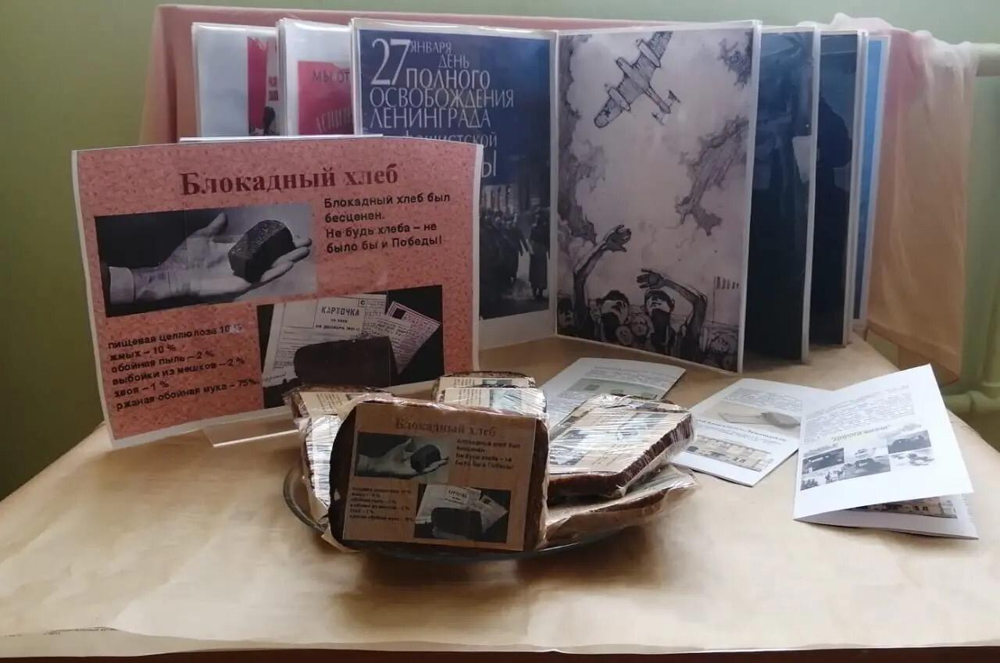
С 18 по 27 января в нашем детском саду проходила акция памяти «Блокадный хлеб», целью которой является создание эмоционального фона на финише 2020 года – Года памяти и славы, актуализация памяти поколений и гордости за мужество мирного населения блокадного Ленинграда. Ключевым символом Всероссийской акции памяти «Блокадный хлеб» является кусочек хлеба весом в 125 граммов — именно такая минимальная норма выдачи хлеба была установлена во время блокады Ленинграда.
В рамках акции «Блокадный хлеб», которая посвящена дню полного освобождения Ленинграда от фашисткой блокады 27 января 1944г., ребята группы 9/13 рассматривали фотографии, слушали стихи о страшных днях блокады, сочувствовали детям, которым пришлось жить и голодать в разрушенном городе.
Ребята просмотрели отрывки их документальной хронике о разрушенном городе на Ниве, о людях блокадного Ленинграда, которые были измождены от голода и холода. Ребята узнали о нелегкой жизни жителей осажденного города во время блокады, о голоде и холоде во время трудной и тяжелой зимы, о норме хлеба блокадников, о том, что значили в то время хлебные карточки. Большое впечатление на детей произвел рассказ о жизни и дневнике Тани Савичевой, который она вела в дни блокады. Вниманию ребят и их родителей была представлена презентация, наглядно показывающая тяжелую жизнь ленинградцев в те нелегкие для всей страны времена.
В ходе творческой деятельности родителей и детей были созданы рисунки «Блокадный Ленинград» в память о героических защитниках.